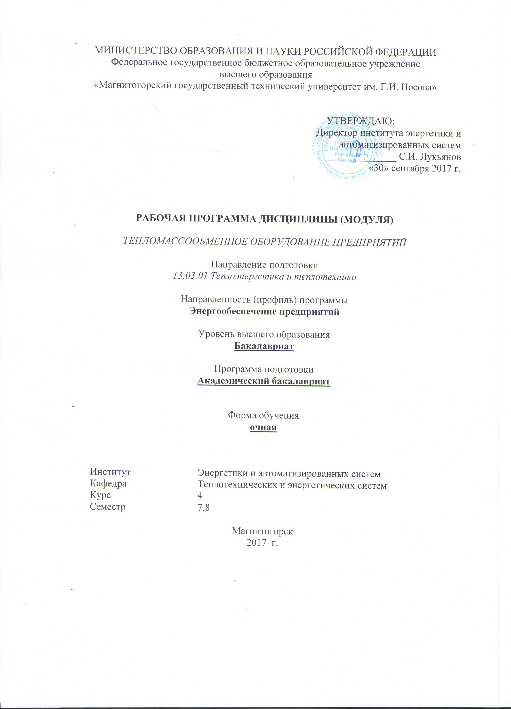
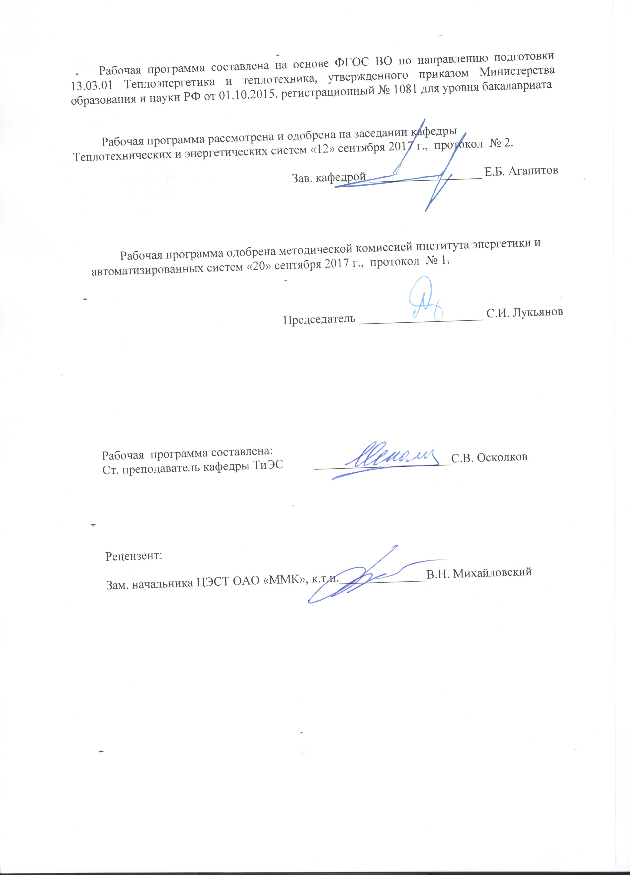
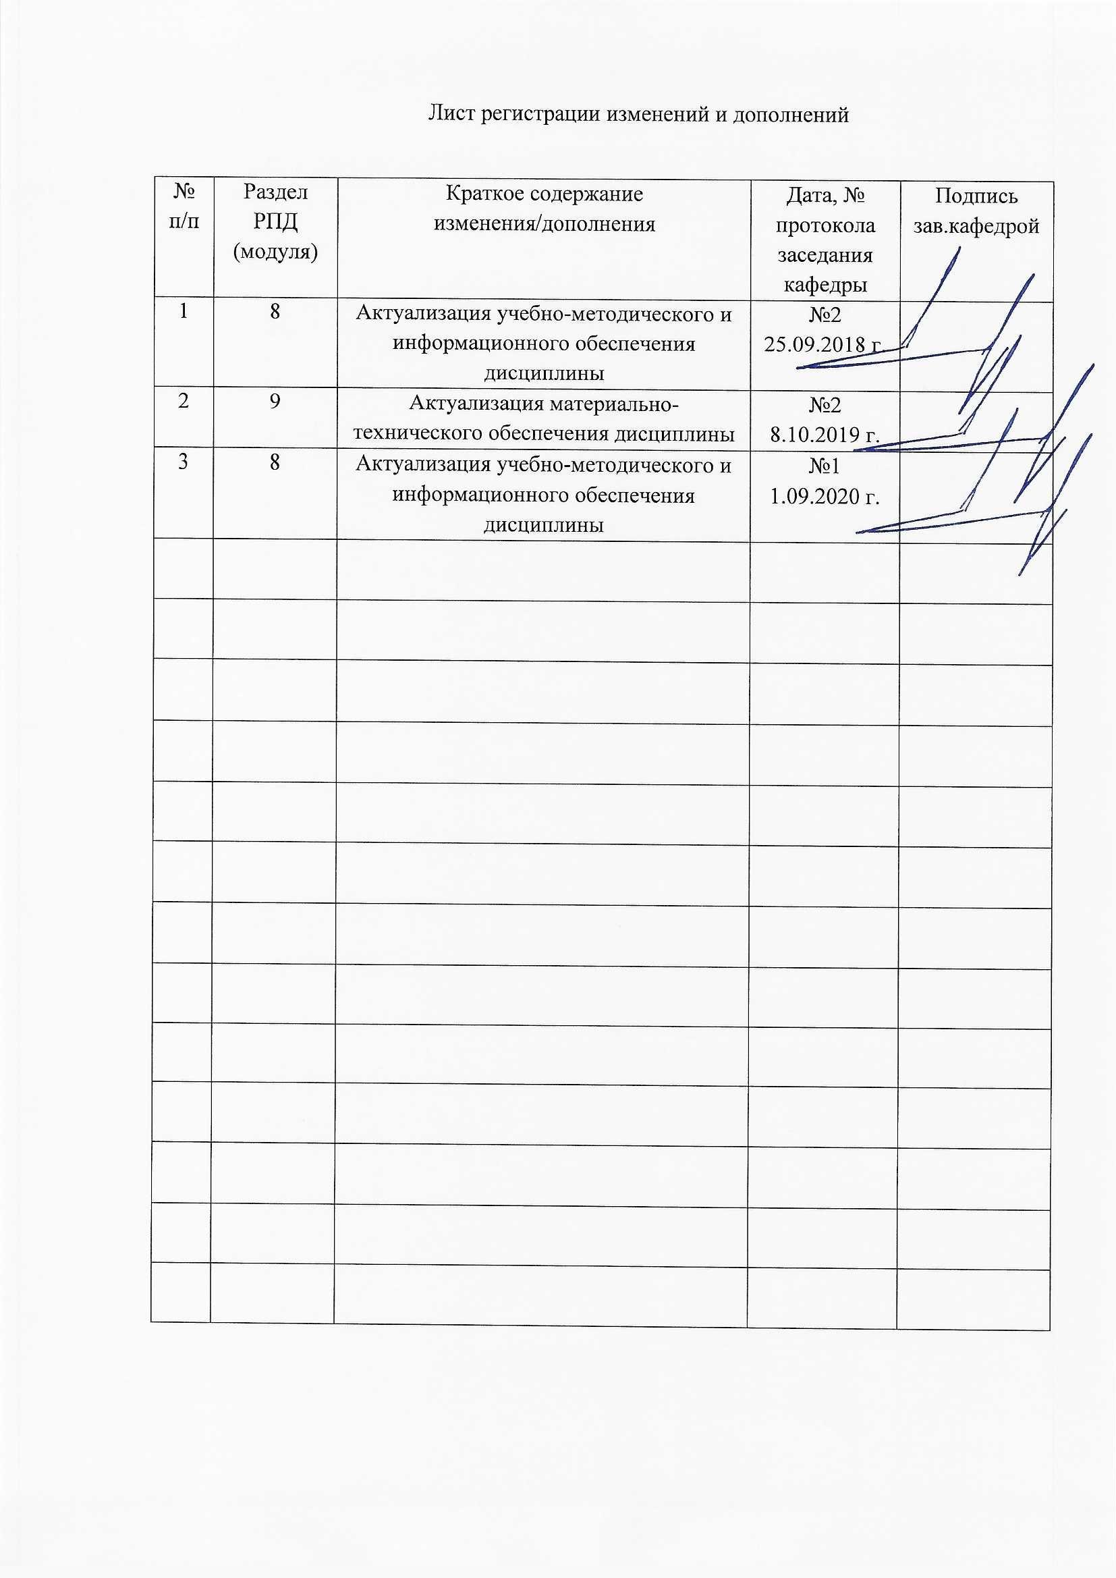
1 Цели освоения дисциплины

Целями освоения дисциплины (модуля) «Тепломассообменное оборудование предприятий» являются: ознакомление с историей и тенденциями в развитии технологий и конструкций тепломассообменных установок; ознакомление с основными видами и классификацией теплообменного оборудования предприятий; изучение конструкций ТМОУ, способов управления с целью создания неэнергоемких высокопроизводительных и экономичных ТМОУ; обучение студента рациональному выбору конструкций и технологическому расчету тепломассообменных установок для определенных процессов; обучение методам целесообразной промышленной эксплуатации их, направленных на достижение максимальной производительности при минимальных затратах и высоком качестве готовой продукции; приобретение профессиональных навыков и умения исследования, расчета и проектирования ТМОУ с учетом ЕСКД, опыта пуска, наладки и эксплуатации, основ теории тепло-массообмена, свойств применяемых материалов, в том числе изоляционных в соответствии с требованиями ФГОС ВО по направлению подготовки бакалавров 13.03.01 «Теплоэнергетика и теплотехника».

2 Место дисциплины в структуре образовательной программы подготовки бакалавра

Дисциплина Б1.В.07 «Тепломассообменное оборудование предприятий» входит в вариативную часть блока 1 образовательной программы.
Для изучения дисциплины необходимы знания (умения, владения), сформированные в результате изучения
Б1.Б.09 Математика (основы мат. анализа, диф. и интегральное исчисление, основные понятия мат. статистики);
Б1.Б.10 Физика (механика жидкостей и газов, молекулярная физика и термодинамика);
Б1.Б.11 Общая и неорганическая химия (растворы, дисперсные системы, химическая термодинамика и кинетика, химическое и фазовое равновесие);
Б1.Б.17 Гидрогазодинамика (основные физические свойства жидкостей и газов, подобие гидромеханических процессов, уравнение движения вязкой жидкости, режимы движения, пограничный слой);
Б1.Б.16 Техническая термодинамика (первый и второй закон термодинамики, идеальные и реальные газы, водяной пар, фазовые диаграммы);
Б1.Б.19 Тепломассообмен (конвективный и радиационный теплообмен, теплопроводность, массообмен).
Б1.В.05 Источники и системы теплоснабжения (оборудование источников теплоснабжения и тепловых пунктов).
Знания (умения, владения), полученные в результате освоения данной дисциплины необходимы для сбора и обработки материала при подготовке отчета по производственной – преддипломной практике, а также для сдачи государственного экзамена и выполнения и защиты ВКР.

3 Компетенции обучающегося, формируемые в результате освоения
дисциплины (модуля) и планируемые результаты обучения

В результате освоения дисциплины «Тепломассообменное оборудование предприятий» обучающийся должен обладать следующими компетенциями:

Структурный элемент  компетенции | Результаты освоения компетенций
ПК-1 | способностью участвовать в сборе и анализе исходных данных для проектирования энергообъектов и их элементов в соответствии с нормативной документацией

Знать: | - классификацию и основные виды тепломассообменного оборудования предприятий  - особенности конструкций различных видов тепломассообменного обрудования с целью создания неэнергоемких высокопроизводительных и экономичных ТМОУ  - основные методы исследований, используемые в процессах тепломассообмена для обеспечения экозащитных мероприятий и мероприятий по энерго-ресурсосбережению на производстве
Уметь:. | - рационально выбирать конструкции тепломассобменных установок для определенных процессов  - применять знания по тепломассообменному оборудованию в профессиональной деятельности; использовать их на междисциплинарном уровне  - применять способы эффективного решения по выбору различных видов тепломассообменного оборудования с учетом экологических аспектов
Владеть: | - навыками сбора исходных данных для проектирования тепломассообменных установок для проектирования энергосберегающих энергообъектов и их элементов и их элементов в соответствии с нормативной документацией  - основными методами исследования в вопросах тепломассообмена, практическими умениями и навыками их использования
ПК-2 | способностью проводить расчеты по типовым методикам, проектировать технологическое оборудование с использованием стандартных средств автоматизации проектирования в соответствии с техническим заданием

Знать: | - виды тепловых расчетов тепломассообменного оборудования предприятий, их особенности и исходные данные  - специфику того как обеспечивать техническое оснащение рабочих мест с размещением технологического оборудования, и осваивать вводимое оборудование для осуществления необходимых тепломассообменных процессов с использованием стандартных средств автоматизации проектирования, в соответствии с техническим заданием
Уметь: | - выполнять основные расчеты при проектировании тепломассообменного оборудования в соответствии с нормативной документацией  - применять современные технологии для формирования технического оснащения рабочих мест с размещением технологического оборудования, осваивать вводимое оборудование, используемое в тепломассообменных термических процессах
Владеть | - приемами и навыками выбора и оснащения технологическим оборудованием тепломассообменных производственных процессов в соответствии с нормативной документацией и техническим заданием  - приемами и методами анализа технического оснащения рабочих мест с размещением технологического оборудования при эксплуатации производственных тепломассообменных установок
ПК-3 | способностью участвовать в проведении предварительного технико-экономического обоснования проектных разработок энергообъектов и их элементов по стандартным методикам

Знать: | - методы предварительного технико-экономического обоснования проектных разработок тепломассообменных установок и их элементов по стандартным методикам с учетом их доводки к условиям эксплуатации  - специфику того как участвовать в работах по доводке и освоению технологических процессов в ходе подготовки к эксплуатации новых тепломассобменных установок, как проверять качество монтажа и наладки при испытаниях и сдаче в эксплуатацию новых образцов изделий, узлов
Уметь: | - проводить предварительное технико-экономическое обоснование проектных решений и их элементов по стандартным методикам и анализировать их  - применять современные технологии для проведения предварительного технико-экономического обоснования при выполнении работ по доводке и освоению технологических процессов в ходе подготовки к эксплуатации тепломассообменных установок
Владеть: | - основными методами математического аппарата обработки предварительного технико-экономического обоснования проектных разработок  - навыками и методиками обобщения результатов решения с использованием современных образовательных и информационных технологий

4. Структура и содержание дисциплины (модуля) “Тепломассообменное оборудование предприятий”

Общая трудоемкость дисциплины составляет 7 зачетных единиц - 252 акад. часа, в том числе:
- контактная работа – 111.6 акад. часов:
- аудиторная работа - 105 акад. часов;
- внеаудиторная работа – 6.6 акад. часов
- самостоятельная работа – 104.7 акад. часов;
- подготовка к экзамену – 35.7 акад. часов.

Раздел/ тема  дисциплины | Семестр | Аудиторная  контактная работа  (в акад. часах) |  |  | Самостоятельная работа (в акад. часах) | Вид самостоятельной  работы | Форма текущего контроля успеваемости и  промежуточной аттестации | Код и структурный  элемент  компетенции
Раздел/ тема  дисциплины | Семестр | лекции | лаборат.  занятия | практич. занятия
1. Раздел. Теплообменное оборудование предприятий
Тема 1.1. Введение в курс тепломассообменного оборудования | 7 | 2 | 2 |  | 2 | Поиск дополнительной информации по заданной теме (работа с библиографическим материалами, справочниками, каталогами, словарями, энциклопедиями). П. 6. Тема 1.1. | – лабораторные работы;  Наличие конспектов лекций | ПК-1-зув
Тема 1.2. Классификация теплообменного оборудования | 7 | 2 |  |  | 4 | Поиск дополнительной информации по заданной теме (работа с библиографическим материалами, справочниками, каталогами, словарями, энциклопедиями). П. 6. Тема 1.2. | Наличие конспектов лекций | ПК-1-зув  ПК-3-зув
Тема 1.3. Рекуперативные теплообменники непрерывного действия. | 7 | 6 | 4/2^{и} |  | 4 | Подготовка к лабораторно-практическому занятию.  Поиск дополнительной информации по заданной теме. П. 6. Тема 1.3. | – устный опрос (собеседование);  – лабораторные работы;  Наличие конспектов лекций | ПК-1-зув  ПК-2-зув  ПК-3-зув
Тема 1.4. Рекуперативные теплообменники периодического действия | 7 | 5 |  |  | 4 | Поиск дополнительной информации по заданной теме (работа с библиографическим материалами, справочниками, каталогами, словарями, энциклопедиями). П. 6. Тема 1.4. | Наличие конспектов лекций | ПК-1-зув  ПК-2-зув  ПК-3-зув
Тема 1.5. Регенеративные теплообменники, методика расчета | 7 | 4 |  |  | 4 | Поиск дополнительной информации по заданной теме. П. 6. Тема 1.5. | Наличие конспектов лекций | ПК-1-зув  ПК-2-зув  ПК-3-зув
Итого по разделу 1 |  | 19 | 6/2^{и} |  | 18
2. Раздел. Контактные тепломассообменные установки предприятий
Тема 2.1. Классификация по назначению и конструкции | 7 | 2 |  |  | 4 | Поиск дополнительной информации по заданной теме. П. 6. Тема 2.1. | – устный опрос (собеседование);  Наличие конспектов лекций | ПК-1-зув  ПК-3-зув
Тема 2.2. “H-d” влажного газа. Построение процессов тепломассообмена на диаграмме | 7 | 4 |  |  | 4 | Поиск дополнительной информации по заданной теме. П. 6. Тема 2.2. | – устный опрос (собеседование);  Наличие конспектов лекций | ПК-1-зув  ПК-2-зув  ПК-3-зув
Тема 2.3. Деаэраторы | 7 | 3 |  |  | 4 | Поиск дополнительной информации по заданной теме. П. 6. Тема 2.3. | Наличие конспектов лекций | ПК-1-зув  ПК-3-зув
Тема 2.4. Газожидкостные и жидкостно-жидкостные смесительные (контактные) теплообменники | 7 | 4 | 4/2^{и} |  | 4 | Подготовка к лабораторно-практическому занятию.  Поиск дополнительной информации по заданной теме. П. 6. Тема 2.4. | – устный опрос (собеседование);  – лабораторные работы;  Наличие конспектов лекций | ПК-1-зув  ПК-3-зув
Итого по разделу 2. |  | 13 | 4/2^{и} |  | 16
3. Раздел. Термические производственные тепломассобменные процессы и установки
Тема 3.1. Выпарные, опреснительные и кристаллизационные установки. | 7 | 3 |  |  | 4 | Поиск дополнительной информации по заданной теме. П. 6. Тема 3.1. | – устный опрос (собеседование);  Наличие конспектов лекций | ПК-1-зув  ПК-3-зув
Тема 3.2. Перегонные и ректификационные установки | 7 | 6 | 4/2^{и} |  | 4 | Подготовка к лабораторно-практическому занятию.  Поиск дополнительной информации по заданной теме. П. 6. Тема 3.2. | – устный опрос (собеседование);  – лабораторные работы;  Наличие конспектов лекций | ПК-1-зув  ПК-3-зув
Тема 3.3. Сушильные установки | 7 | 6 | 4/2^{и} |  | 4 | Подготовка к лабораторно-практическому занятию.  Поиск дополнительной информации по заданной теме. П. 6. Тема 3.3. | – устный опрос (собеседование);  – лабораторные работы;  Наличие конспектов лекций | ПК-1-зув  ПК-2-зув  ПК-3-зув
Тема 3.4. Абсорбционные и адсорбционные аппараты | 7 | 3 |  |  | 4 | Поиск дополнительной информации по заданной теме (работа с библиографическим материалами, справочниками, каталогами, словарями, энциклопедиями. П. 6. Тема 3.3. | – устный опрос (собеседование);  Наличие конспектов лекций | ПК-1-зув  ПК-2-зув  ПК-3-зув
Итого по разделу 3 |  | 18 | 8/4^{и} | 2 | 16
4 Раздел. Выбор теплообменного оборудования
Тема 4.1. Теплообменники-утилизаторы | 7 | 2 |  |  | 10 | Поиск дополнительной информации по заданной теме (работа с библиографическим материалами, справочниками, каталогами, словарями, энциклопедиями. П. 6. Тема 4.1. | – устный опрос (собеседование);  Наличие конспектов лекций | ПК-1-зув  ПК-3-зув
4.2. Выбор стандартного оборудования | 7 | 2 |  |  | 7.3 | Поиск дополнительной информации по заданной теме (работа с библиографическим материалами, справочниками, каталогами, словарями, энциклопедиями. П. 6. Тема 4.2. | – устный опрос (собеседование);  Наличие конспектов лекций | ПК-1-зув  ПК-3-зув
Итого за семестр |  | 54 | 18/8^{и} |  | 67.3 |  | Промежуточная аттестация (экзамен)
5. Расчет рекуперативного теплообменника непрерывного действия | 8 |  |  | 6/2^{и} |  | Поиск дополнительной информации по заданной теме (работа с библиографическим материалами, справочниками, каталогами, словарями, энциклопедиями  Подготовка к практическому занятию. П. 6. Курсовой проект. | – устный опрос (собеседование);  Выполнение раздела курсового проекта. | ПК-2-зув
6. Расчет регенеративного теплообменника периодического действия | 8 |  |  | 6/2^{и} |  | Поиск дополнительной информации по заданной теме (работа с библиографическим материалами, справочниками, каталогами, словарями, энциклопедиями  Подготовка к практическому занятию. П. 6. Курсовой проект. | – устный опрос (собеседование);  Выполнение раздела курсового проекта. | ПК-2-зув
7. Расчет насадочного скруббера. Построение процесса тепломассообмена между воздухом и водой на H-d диаграмме влажного воздуха. | 8 |  |  | 6/2^{и} |  | Поиск дополнительной информации по заданной теме (работа с библиографическим материалами, справочниками, каталогами, словарями, энциклопедиями  Подготовка к практическому занятию. П. 6. Курсовой проект. | – устный опрос (собеседование);  Выполнение раздела курсового проекта. | ПК-2-зув
8. Расчет процесса ректификации бинарной смеси:  а) построение рабочей и равновесной линии | 8 |  |  | 4/2^{и} |  | Поиск дополнительной информации по заданной теме (работа с библиографическим материалами, справочниками, каталогами, словарями, энциклопедиями  Подготовка к практическому занятию. П. 6. Курсовой проект. | – устный опрос (собеседование);  Выполнение раздела курсового проекта. | ПК-2-зув
8. б) расчет ректификационного аппарата | 8 |  |  | 4/2^{и} |  | Поиск дополнительной информации по заданной теме (работа с библиографическим материалами, справочниками, каталогами, словарями, энциклопедиями  Подготовка к практическому занятию. П. 6. Курсовой проект. | – устный опрос (собеседование);  Выполнение раздела курсового проекта. | ПК-2-зув
9. Тепловой расчет конвективной сушилки на «H-d» диаграмме влажного газа. | 8 |  |  | 7/2^{и} |  | Поиск дополнительной информации по заданной теме (работа с библиографическим материалами, справочниками, каталогами, словарями, энциклопедиями  Подготовка к практическому занятию. П. 6. Курсовой проект. | – устный опрос (собеседование);  Выполнение раздела курсового проекта. | ПК-2-зув
Итого за семестр |  |  |  | 33/12^{и} | 37.4 |  | Промежуточная аттестация (зачет / курсовой проект)
Итого по дисциплине |  | 54 | 18/8^{и} | 33/12^{и} | 104.7

5. Образовательные технологии

В процессе изучения курса Б1.В.07 «Тепломассообменное оборудование предприятий» применяются следующие образовательные технологии:
1. Информационные технологии – обучение в электронной образовательной среде с целью расширения доступа к образовательным ресурсам, для чего при проведении отдельных занятий и организации самостоятельной работы студентов используются электронные версии курса лекций и расчетно-графической работы.
2. Работа в команде – совместная деятельность студентов в группе при расчетах на практических и лабораторных занятиях, направленная на решение общей задачи путем сложения результатов индивидуальной работы членов группы.
3. Междисциплинарное обучение – использование знаний из разных областей и их группировка в контексте решаемой задачи.
Формы, методы и средства организации и проведения образовательного процесса
а) формы, направленные на теоретическую подготовку:
Лекция. Используются типы лекций: вводная, мотивационная (возбуждающая интерес к осваиваемой дисциплине), подготовительная (готовящая студентов к более сложному материалу), интегрирующая (дающая общий теоретический анализ предшествующего материала), установочная (направляющая студентов к источникам информации для дальнейшей самостоятельной работы). Часть занятий лекционного типа проводятся в виде презентации.
Содержание и структура лекционного материала должны быть направлены на формирование у студентов соответствующих компетенций и соотноситься с выбранными преподавателем методами контроля и оценкой их усвоения.
Самостоятельная аудиторная и внеаудиторная работа. Самостоятельная работа выполняется студентом в читальном зале библиотеки, в учебных кабинетах и лабораториях, компьютерных классах, а также в домашних условиях. Организация самостоятельной работы студента предусматривает контролируемый доступ к лабораторному оборудованию, приборам, базам данных, к ресурсу Интернет.
Самостоятельная работа студентов подкрепляется учебно-методическим и информационным обеспечением, включающим учебники, учебно-методические пособия, конспекты лекций, учебное программное обеспечение.
Консультация. Предусматривается получение студентами профессиональных консультаций и помощи со стороны преподавателя.
б) формы, направленные на практическую подготовку:
Практическое занятие. Эта форма обучения направлена на практическое освоение и закрепление теоретического материала, изложенного на лекциях.
Лабораторная работа. Лабораторная работа должна помочь практическому освоению научно - теоретических основ изучаемой дисциплины, приобретению навыков экспериментальной работы. При проведении лабораторных работ используются тесты по разделам в интерактивной форме.

6. Учебно-методическое обеспечение самостоятельной работы студентов

Вопросы для самостоятельной работы обучающихся по темам.

Тема 1.1.
- Виды тепломассообменного оборудования
- Значение тепломассообменного оборудования для промышленности
- Потребность в тепломасообменном оборудовании промышленности.

Тема 1.2.
- Классификация тепломассообменных установок.
- Наиболее распространенные теплоносители, их свойства, область применения.

Тема 1.3.
- Классификация рекуперативных теплообменников.
- Конструктивные особенности кожухотрубчатых теплообменников.
- Конструктивные особенности пластинчатых и спиральных теплообменников.
- Тепловой конструктивный и тепловой поверочный расчеты рекуперативных теплообменников. Их особенности.
- Испарительные установки. Их конструктивные особенности.
- Классификация высокотемпературных рекуперативных теплообменников.
- Конструктивные особенности металлических высокотемпературных рекуператоров.
- Конструктивные особенности керамических высокотемпературных рекуператоров.
- Особенности теплового расчета высокотемпературных рекуператоров.
- Тепловые трубы. Классификация, конструктивные особенности.
- Особенности теплового расчета тепловых труб.

Тема 1.4.
- Рекуперативные теплообменники периодического действия, их конструктивные особенности.
- Особенности теплового расчета теплообменников периодического действия.
- Гидравлический и прочностной расчеты рекуперативных теплообменников.
- Регенеративные теплообменники периодического действия, их конструктивные особенности.

Тема 1.5.
- Особенности теплового расчета регенераторов периодического действия.
- Конструктивные особенности регенераторов непрерывного действия.

Тема 2.1.
- Классификация и конструктивные особенности контактных тепломассообменных установок.
- Особенности работы контактных теплообменных аппаратов.

Тема 2.2.
- Свойства влажного воздуха на « H-d » диаграмме.
- Изображение процессов теплообмена на « H-d » диаграмме.
- Тепловой конструктивный расчет скруббера.
- Тепловой баланс контактного теплообменника и изображение процессов в нем на « H-d » диаграмме.

Тема 2.3.
- Физико-химические особенности процессов выпаривания. Температурная депрессия.
- Конструкции выпарных аппаратов с естественной и принудительной циркуляцией выпариваемого раствора.

Тема 2.4.
- Особенности работы газожидкостных теплообменников
- Назначение контактных теплообменников
- Конструктивные контактных теплообменных аппаратов

Тема 3.1.
- Конструктивные особенности контактных выпарных аппаратов.
- Конструктивные особенности кристаллизационных установок.
- Принцип действия и конструктивные особенности опреснительных установок.
- Многокорпусные выпарные установки. Их конструктивные особенности.
- Многокорпусные вакуум-испарительные установки. Их конструктивные особенности.
- Тепловой расчет выпарных установок.
- Тепловой баланс выпарной установки непрерывного действия.
- Основные физико-химические свойства бинарных смесей. Бинарные смеси из взаимно растворимых и взаимнонерастворимых компонентов.
- Фазовые диаграммы состояния смесей жидкостей.
- Азеатропические смеси. Их особенности.
- Дисцилляционные установки, их особенности. Процессы разделения бинарных смесей на t-x,y диаграмме.

Тема 3.2.
- Ректификационные установки. Процессы массообмена в колпачковой ректификационной колонне.
- Определение теоретического и действительного числа тарелок в ректификационной колонне.

Тема 3.3.
- Механизм процесса сушки влажных материалов. Виды связанной влаги.
- Анализ I и II периодов сушки материалов.
- Определение расхода сушильного агента в процессе сушки.
- Процесс сушки в теоретическом сушиле на «H-d» диаграмме.
- Тепловой баланс действительного сушила.
- Особенности процессов сушки с рециркуляцией сушильного агента. Построение процесса сушки на «H-d» диаграмме.
- Особенности процессов сушки с промежуточным подогревом сушильного агента.
- Конвективная сушка на дымовых газах. Сушка с рециркуляцией топочных газов.

Тема 3.4.
- Сорбционные процессы. Абсорбенты и адсорбенты.
- Абсорбционные процессы и установки. Материальный баланс и принципиальные схемы.
- Адсобционные процессы и установки. Принципиальные схемы адсорбции

Тема 4.1.
- Назначение теплообменников-утилизаторов.
- Особенности работы теплообменников-утилизаторов.
Тема 4.2.
- Порядок подбора стандартного оборудования
- Каталоги основного стандартного оборудования

Курсовой проект
Тема курсового проекта: Конструктивный тепловой расчет тепломассообменной установки.
Курсовой проект выполняется по вариантам и представляется обучающимися в печатном и электронном виде. Цель выполнения работы – приобретение студентами навыков проектирования и особенностей эксплуатации тепломассообменных установок предприятий, тепловых расчетов процессов, совершаемых в теплоэнергетических установках, умений пользоваться справочной и нормативной литературой по теплоэнергетике, использовать различные диаграммы для расчета параметров и процессов.
Варианты заданий:
Рекуперативные теплообменники непрерывного действия: кожухотрубные, пластинчатые, ребристые, секционные; периодического действия: водонагреватели-аккумуляторы, регенеративные теплообменные аппараты, ректификационные установки,
сушила конвективные и терморадиационные, выпарные установки.
Графическая часть: общий вид аппарата на листе А1, заполненный не менее чем на 75%, элементы установки.
Пояснительная записка с разделами: характеристика аппарата и протекающих в нем процессов, схема установки, тепловой и конструктивный расчет, поверочный расчет при выборе типового оборудования, гидравлический (аэродинамический) расчет, компоновочный расчет, механический расчет и выбор тепловой изоляции, а также выбор вспомогательного оборудования.

7. Оценочные средства для проведения промежуточной аттестации

а) Планируемые результаты обучения и оценочные средства для проведения промежуточной аттестации:

Структурный элемент  компетенции | Планируемые результаты обучения | Оценочные средства
ПК-1 | способностью участвовать в сборе и анализе исходных данных для проектирования энергообъектов и их элементов в соответствии с нормативной документацией

Знать | - классификацию и основные виды тепломассообменного оборудования предприятий  - особенности конструкций различных видов тепломассообменного обрудования с целью создания неэнергоемких высокопроизводительных и экономичных ТМОУ  - основные методы исследований, используемые в процессах тепломассообмена для обеспечения экозащитных мероприятий и мероприятий по энерго-ресурсосбережению на производстве | Контрольные вопросы для проведения промежуточной аттестации по итогам освоения дисциплины.  - Классификация тепломассообменных установок.  - Наиболее распространенные теплоносители, их свойства, область применения.  - Классификация рекуперативных теплообменников.  - Конструктивные особенности кожухотрубчатых теплообменников.  - Конструктивные особенности пластинчатых и спиральных теплообменников.  - Тепловой конструктивный и тепловой поверочный расчеты рекуперативных теплообменников. Их особенности .  - Испарительные установки. Их конструктивные особенности.  - Классификация высокотемпературных рекуперативных теплообменников.  - Конструктивные особенности металлических высокотемпературных рекуператоров.  - Конструктивные особенности керамических высокотемпературных рекуператоров.  - Особенности теплового расчета высокотемпературных рекуператоров.  - Тепловые трубы. Классификация, конструктивные особенности.  - Особенности теплового расчета тепловых труб.  - Рекуперативные теплообменники периодического действия, их конструктивные особенности.  - Особенности теплового расчета теплообменников периодического действия.  - Гидравлический и прочностной расчеты рекуперативных теплообменников.  - Регенеративные теплообменники периодического действия, их конструктивные особенности.  - Особенности теплового расчета регенераторов периодического действия.  - Конструктивные особенности регенераторов непрерывного действия.  - Классификация и конструктивные особенности контактных тепломассообменных установок.  - Свойства влажного воздуха на « H-d » диаграмме.  - Изображение процессов теплообмена на « H-d » диаграмме.  - Тепловой конструктивный расчет скруббера.  - Тепловой баланс контактного теплообменника и изображение процессов в нем на « H-d » диаграмме.  - Физико-химические особенности процессов выпаривания. Температурная депрессия.  - Конструкции выпарных аппаратов с естественной и принудительной циркуляцией выпариваемого раствора.  - Конструктивные особенности контактных выпарных аппаратов.  - Конструктивные особенности кристаллизационных установок.  - Принцип действия и конструктивные особенности опреснительных установок.  - Многокорпусные выпарные установки. Их конструктивные особенности.  - Многокорпусные вакуум-испарительные установки. Их конструктивные особенности.  - Тепловой расчет выпарных установок.  - Тепловой баланс выпарной установки непрерывного действия.  - Основные физико-химические свойства бинарных смесей. Бинарные смеси из взаимно растворимых и взаимнонерастворимых компонентов.  - Фазовые диаграммы состояния смесей жидкостей.  - Азеатропические смеси. Их особенности.  - Дисцилляционные установки, их особенности. Процессы разделения бинарных смесей на t-x,y диаграмме.  - Ректификационные установки. Процессы массообмена в колпачковой ректификационной колонне.  - Определение теоретического и действительного числа тарелок в ректификационной колонне.  - Механизм процесса сушки влажных материалов. Виды связанной влаги.  - Анализ I и II периодов сушки материалов.  - Определение расхода сушильного агента в процессе сушки.  - Процесс сушки в теоретическом сушиле на «H-d» диаграмме.  - Тепловой баланс действительного сушила.  - Особенности процессов сушки с рециркуляцией сушильного агента. Построение процесса сушки на «H-d» диаграмме.  - Особенности процессов сушки с промежуточным подогревом сушильного агента.  - Конвективная сушка на дымовых газах. Сушка с рециркуляцией топочных газов.  - Сорбционные процессы. Абсорбенты и адсорбенты.  - Абсорбционные процессы и установки. Материальный баланс и принципиальные схемы.  - Адсобционные процессы и установки. Принципиальные схемы адсорбции.
Уметь | - рационально выбирать конструкции тепломассобменных установок для определенных процессов  - применять знания по тепломассообменному оборудованию в профессиональной деятельности; использовать их на междисциплинарном уровне  - применять способы эффективного решения по выбору различных видов тепломассообменного оборудования с учетом экологических аспектов | Результаты обоснования выбора тепломассообменного оборудования на курсовое проектирование. Преимущества и недостатки тепломассообменной установки по курсовому проекту. (Вводная часть курсового проекта).
Владеть | - навыками сбора исходных данных для проектирования тепломассообменных установок для проектирования энергосберегающих энергообъектов и их элементов и их элементов в соответствии с нормативной документацией  - основными методами исследования в вопросах тепломассообмена, практическими умениями и навыками их использования | Тема курсового проекта: Конструктивный тепловой расчет тепломассообменной установки.  Курсовой проект выполняется по вариантам и представляется обучающимися в печатном и электронном виде. Цель выполнения работы – приобретение студентами навыков проектирования и особенностей эксплуатации тепломассообменных установок предприятий, тепловых расчетов процессов, совершаемых в теплоэнергетических установках, умений пользоваться справочной и нормативной литературой по теплоэнергетике, использовать различные диаграммы для расчета параметров и процессов.  Варианты заданий:  Рекуперативные теплообменники непрерывного действия: кожухотрубные, пластинчатые, ребристые, секционные,  периодического действия: водонагреватели-аккумуляторы,  регенеративные теплообменные аппараты,  ректификационные установки,  сушила конвективные и терморадиационные,  выпарные установки.  Содержание:  Графическая часть: общий вид аппарата на листе А1, заполненный не менее чем на 75%, элементы установки.  Пояснительная записка с разделами: характеристика аппарата и протекающих в нем  процессов, схема установки, тепловой и конструктивный расчет, поверочный расчет при выборе типового оборудования, гидравлический (аэродинамический) расчет, компоновочный расчет, механический расчет и выбор тепловой изоляции, а также выбор вспомогательного оборудования.
ПК-2 | способностью проводить расчеты по типовым методикам, проектировать технологическое оборудование с использованием стандартных средств автоматизации проектирования в соответствии с техническим заданием

Знать | - виды тепловых расчетов тепломассообменного оборудования предприятий, их особенности и исходные данные  - специфику того как обеспечивать техническое оснащение рабочих мест с размещением технологического оборудования, и осваивать вводимое оборудование для осуществления необходимых тепломассообменных процессов с использованием стандартных средств автоматизации проектирования, в соответствии с техническим заданием | Вопросы для контроля:  - Тепловой конструктивный и тепловой поверочный расчеты рекуперативных теплообменников. Их особенности.  - Определение расхода сушильного агента в процессе сушки.  - Процесс сушки в теоретическом сушиле на «H-d» диаграмме.  - Тепловой расчет выпарных установок.  - Тепловой баланс выпарной установки непрерывного действия.  - Абсорбционные процессы и установки. Материальный баланс и принципиальные схемы.  - Ректификационные установки. Процессы массообмена в колпачковой ректификационной колонне.  - Определение теоретического и действительного числа тарелок в ректификационной колонне.
Уметь | - выполнять основные расчеты при проектировании тепломассообменного оборудования в соответствии с нормативной документацией  - применять современные технологии для формирования технического оснащения рабочих мест с размещением технологического оборудования, осваивать вводимое оборудование, используемое в тепломассообменных термических процессах | Задача 1. Тепловой расчет водяного экономайзера  Змеевиковый экономайзер парового котла предназначен для подогрева питательной воды в количестве G₂ от температуры t₂’ до t₂". Вода движется вверх по трубам диаметром $d2/d1$. Коэффициент теплопроводности материала стенки λ. Средняя скорость движения воды ω_{2.}  Дымовые газы (13 % СО₂ и 11 % H₂O) движутся сверху вниз в межтрубном пространстве со средней скоростью в узком сечении трубного пучка ω₁. Расход газов G₁. Температура газов на входе в экономайзер t₁’, на выходе t₁” (одна из четырех температур неизвестна). Задано расположение труб в пучке (шахматное или коридорное) и относительные шаги: поперечный $σ1=S1d2$ и продольный $σ2=S2d2$. Со стороны газов поверхность труб покрыта слоем сажи толщиной $δс$, со стороны воды - слоем накипи толщиной δ_{н}. Коэффициенты теплопроводности принять: для сажи λ_{с} = 0,07 - 0,12 ${\text{Вт}}/м\text{· }\text{град}$, для накипи λ_{н}= 0,7 - 2,3 ${\text{Вт}}/м\text{· }\text{град}$.Определить поверхность нагрева и длину отдельных секций (змеевиков).  Задача 2. Расчет двухходового трубчатого воздухоподогревателя  В трубчатом двухходовом теплообменнике холодный теплоноситель (воздух) в количестве G₂ должен нагреваться от t₂’ до t₂”.  Горячий теплоноситель (дымовые газы) в количестве G₁ движется внутри труб диаметром $d2/d1$ со средней скоростью ω₁, λ - коэффициент теплопроводности материала, из которого изготовлены трубки. Температура дымовых газов на входе в теплообменник t₁’, на выходе t₁”, (одна из четырех температур неизвестна).  Воздух движется поперек трубного пучка со средней скоростью в узком сечении пучка ω₂. Заданы расположение труб в пучке и относительные шаги: поперечный $σ1=S1d2$ и продольный $σ2=S2d2$.  Потери теплоты составляют Δ %.  Определить необходимую поверхность нагрева, длину труб в одном ходе и количество труб, расположенных поперек и вдоль потока холодного теплоносителя.
Владеть | - приемами и навыками выбора и оснащения технологическим оборудованием тепломассообменных производственных процессов в соответствии с нормативной документацией и техническим заданием  - приемами и методами анализа технического оснащения рабочих мест с размещением технологического оборудования при эксплуатации производственных тепломассообменных установок | Курсовой проект по дисциплине  Тема курсового проекта: Конструктивный тепловой расчет тепломассообменной установки.  Курсовой проект выполняется по вариантам и представляется обучающимися в печатном и электронном виде. Цель выполнения работы – приобретение студентами навыков проектирования и особенностей эксплуатации тепломассообменных установок предприятий, тепловых расчетов процессов, совершаемых в теплоэнергетических установках, умений пользоваться справочной и нормативной литературой по теплоэнергетике, использовать различные диаграммы для расчета параметров и процессов.  Варианты заданий:  Рекуперативные теплообменники непрерывного действия: кожухотрубные, пластинчатые, ребристые, секционные,  периодического действия: водонагреватели-аккумуляторы,  регенеративные теплообменные аппараты,  ректификационные установки,  сушила конвективные и терморадиационные,  выпарные установки.  Содержание:  - Графическая часть: общий вид аппарата на листе А1, заполненный не менее чем на 75%, элементы установки.  - Пояснительная записка с разделами: характеристика аппарата и протекающих в нем процессов, схема установки, тепловой и конструктивный расчет, поверочный расчет при выборе типового оборудования, гидравлический (аэродинамический) расчет, компоновочный расчет, механический расчет и выбор тепловой изоляции, а также выбор вспомогательного оборудования.
ПК-3 | способностью участвовать в проведении предварительного технико-экономического обоснования проектных разработок энергообъектов и их элементов по стандартным методикам

Знать | - методы предварительного технико-экономического обоснования проектных разработок тепломассообменных установок и их элементов по стандартным методикам с учетом их доводки к условиям эксплуатации  - специфику того как участвовать в работах по доводке и освоению технологических процессов в ходе подготовки к эксплуатации новых тепломассобменных установок, как проверять качество монтажа и наладки при испытаниях и сдаче в эксплуатацию новых образцов изделий, узлов | Контрольные вопросы для проведения промежуточной аттестации по итогам освоения дисциплины.  - Классификация тепломассообменных установок.  - Наиболее распространенные теплоносители, их свойства, область применения.  - Классификация рекуперативных теплообменников.  - Конструктивные особенности кожухотрубчатых теплообменников.  - Конструктивные особенности пластинчатых и спиральных теплообменников.  - Тепловой конструктивный и тепловой поверочный расчеты рекуперативных теплообменников. Их особенности .  - Испарительные установки. Их конструктивные особенности.  - Классификация высокотемпературных рекуперативных теплообменников.  - Конструктивные особенности металлических высокотемпературных рекуператоров.  - Конструктивные особенности керамических высокотемпературных рекуператоров.  - Особенности теплового расчета высокотемпературных рекуператоров.  - Тепловые трубы. Классификация, конструктивные особенности.  - Особенности теплового расчета тепловых труб.  - Рекуперативные теплообменники периодического действия, их конструктивные особенности.  - Особенности теплового расчета теплообменников периодического действия.  - Гидравлический и прочностной расчеты рекуперативных теплообменников.  - Регенеративные теплообменники периодического действия, их конструктивные особенности.  - Особенности теплового расчета регенераторов периодического действия.  - Конструктивные особенности регенераторов непрерывного действия.  - Классификация и конструктивные особенности контактных тепломассообменных установок.  - Свойства влажного воздуха на « H-d » диаграмме.  - Изображение процессов теплообмена на « H-d » диаграмме.  - Тепловой конструктивный расчет скруббера.  - Тепловой баланс контактного теплообменника и изображение процессов в нем на « H-d » диаграмме.  - Физико-химические особенности процессов выпаривания. Температурная депрессия.  - Конструкции выпарных аппаратов с естественной и принудительной циркуляцией выпариваемого раствора.  - Конструктивные особенности контактных выпарных аппаратов.  - Конструктивные особенности кристаллизационных установок.  - Принцип действия и конструктивные особенности опреснительных установок.  - Многокорпусные выпарные установки. Их конструктивные особенности.  - Многокорпусные вакуум-испарительные установки. Их конструктивные особенности.  - Тепловой расчет выпарных установок.  - Тепловой баланс выпарной установки непрерывного действия.  - Основные физико-химические свойства бинарных смесей. Бинарные смеси из взаимно растворимых и взаимнонерастворимых компонентов.  - Фазовые диаграммы состояния смесей жидкостей.  - Азеатропические смеси. Их особенности.  - Дисцилляционные установки, их особенности. Процессы разделения бинарных смесей на t-x,y диаграмме.  - Ректификационные установки. Процессы массообмена в колпачковой ректификационной колонне.  - Определение теоретического и действительного числа тарелок в ректификационной колонне.  - Механизм процесса сушки влажных материалов. Виды связанной влаги.  - Анализ I и II периодов сушки материалов.  - Определение расхода сушильного агента в процессе сушки.  - Процесс сушки в теоретическом сушиле на «H-d» диаграмме.  - Тепловой баланс действительного сушила.  - Особенности процессов сушки с рециркуляцией сушильного агента. Построение процесса сушки на «H-d» диаграмме.  - Особенности процессов сушки с промежуточным подогревом сушильного агента.  - Конвективная сушка на дымовых газах. Сушка с рециркуляцией топочных газов.  - Сорбционные процессы. Абсорбенты и адсорбенты.  - Абсорбционные процессы и установки. Материальный баланс и принципиальные схемы.  - Адсобционные процессы и установки. Принципиальные схемы адсорбции.
Уметь | - проводить предварительное технико-экономическое обоснование проектных решений и их элементов по стандартным методикам и анализировать их  - применять современные технологии для проведения предварительного технико-экономического обоснования при выполнении работ по доводке и освоению технологических процессов в ходе подготовки к эксплуатации тепломассообменных установок | Задача 1. Тепловой расчет пароперегревателя  В пароперегреватель поступает сухой насыщенный водяной пар. Пар движется по стальным трубам диаметром d₂/d₁. Коэффициент теплопроводности стали λ.  Средняя скорость движения пара ω₂, расход пара G₂, давление Р. Температура и энтальпия перегретого пара соответственно t₂" и h₂^{к}. Дымовые газы (13% СО₂ и 11% Н₂О) в количестве G₁ движутся поперек трубного пучка. Температура газов на входе t₁’. Средняя скорость газов в узком сечении пучка ω₁.  Заданы расположение труб (шахматное или коридорное) и относительные шаги: поперечный $σ1=S1d2$ и продольный $σ2=S2d2$.  Изменением давления по длине пароперегревателя в расчетах можно пренебречь. Со стороны газов трубы пароперегревателя покрыты слоем сажи толщиной $δс$. Теплопроводность сажи можно принять λ_{c} = 0,07 - 0,12 Вт/м∙град.  Определить поверхность нагрева, количество и длину змеевиков пароперегревателя парового котла. Схема движения теплоносителей в пароперегревателе показана на рисунке.
Владеть | - основными методами математического аппарата обработки предварительного технико-экономического обоснования проектных разработок  - навыками и методиками обобщения результатов решения с использованием современных образовательных и информационных технологий | Курсовой проект по дисциплине  Тема курсового проекта: Конструктивный тепловой расчет тепломассообменной установки.  Курсовой проект выполняется по вариантам и представляется обучающимися в печатном и электронном виде. Цель выполнения работы – приобретение студентами навыков проектирования и особенностей эксплуатации тепломассообменных установок предприятий, тепловых расчетов процессов, совершаемых в теплоэнергетических установках, умений пользоваться справочной и нормативной литературой по теплоэнергетике, использовать различные диаграммы для расчета параметров и процессов.  Варианты заданий:  Рекуперативные теплообменники непрерывного действия: кожухотрубные, пластинчатые, ребристые, секционные,  периодического действия: водонагреватели-аккумуляторы,  регенеративные теплообменные аппараты,  ректификационные установки,  сушила конвективные и терморадиационные,  выпарные установки.  Содержание:  - Графическая часть: общий вид аппарата на листе А1, заполненный не менее чем на 75%, элементы установки.  - Пояснительная записка с разделами: характеристика аппарата и протекающих в нем процессов, схема установки, тепловой и конструктивный расчет, поверочный расчет при выборе типового оборудования, гидравлический (аэродинамический) расчет, компоновочный расчет, механический расчет и выбор тепловой изоляции, а также выбор вспомогательного оборудования.

б) Порядок проведения промежуточной аттестации, показатели и критерии оценивания:
Критерии оценки (в соответствии с формируемыми компетенциями и планируемыми результатами обучения):
– на оценку «отлично» – обучающийся показывает высокий уровень сформированности компетенций, т.е. уровень знаний не только на уровне воспроизведения и объяснения информации, но и интеллектуальные навыки решения проблем и задач, нахождения уникальных ответов к проблемам, оценки и вынесения критических суждений;
– на оценку «хорошо» – обучающийся показывает средний уровень сформированности компетенций, т.е. обладает приемами и навыками выбора и оснащения технологическим оборудованием систем теплоснабжения в соответствии с нормативной документацией и техническим заданием ;
– на оценку «удовлетворительно» – обучающийся показывает пороговый уровень сформированности компетенций, т.е.знает основные определения, основы классификации и выбора систем теплоснабжения, умеет выполнять основные расчеты сетей (контрольная работа) ;
– на оценку «неудовлетворительно» – результат обучения не достигнут, обучающийся не может показать знания на уровне воспроизведения и объяснения информации, не может показать интеллектуальные навыки решения простых задач.
Показатели и критерии оценивания курсового проекта:
– на оценку «отлично» (5 баллов) – работа выполнена в соответствии с заданием, обучающийся показывает высокий уровень знаний не только на уровне воспроизведения и объяснения информации, но и интеллектуальные навыки решения проблем и задач, нахождения уникальных ответов к проблемам, оценки и вынесения критических суждений;
– на оценку «хорошо» (4 балла) – работа выполнена в соответствии с заданием, обучающийся показывает знания не только на уровне воспроизведения и объяснения информации, но и интеллектуальные навыки решения проблем и задач, нахождения уникальных ответов к проблемам;
– на оценку «удовлетворительно» (3 балла) – работа выполнена в соответствии с заданием, обучающийся показывает знания на уровне воспроизведения и объяснения информации, интеллектуальные навыки решения простых задач;
– на оценку «неудовлетворительно» (2 балла) – задание преподавателя выполнено частично, в процессе защиты работы обучающийся допускает существенные ошибки, не может показать интеллектуальные навыки решения поставленной задачи.
– на оценку «неудовлетворительно» (1 балл) – задание преподавателя выполнено частично, обучающийся не может воспроизвести и объяснить содержание, не может показать интеллектуальные навыки решения поставленной задачи.
Критерии оценки (в соответствии с формируемыми компетенциями и планируемыми результатами обучения):
- на оценку «зачтено» – обучающийся должен показать уровень знаний не только на уровне воспроизведения и объяснения информации, но и интеллектуальные навыки решения проблем и задач, нахождения уникальных ответов к проблемам, оценки и вынесения критических суждений. Так же должно быть представлено творческое задание, в котором отражены проблемы, касающиеся всех аспектов защиты окружающей среды от выбросов/сбросов объектов энергетики.
- на оценку «не зачтено» – обучающийся не может показать знания на уровне воспроизведения и объяснения информации, не может показать интеллектуальные навыки решения простых задач.
8. Учебно-методическое и информационное обеспечение дисциплины (модуля)

а) основная литература:

1. Ларкин, Д. К. Тепломассообменное оборудование предприятий : учебное пособие для вузов / Д. К. Ларкин. — 2-е изд. — Москва : Издательство Юрайт, 2020. — 246 с. — (Высшее образование). — ISBN 978-5-534-12032-5. — Текст : электронный // ЭБС Юрайт [сайт]. — URL: https://urait.ru/bcode/446682
2. Назмеев Ю.Г., Теплообменные аппараты ТЭС : учеб. пособие для вузов. / Назмеев Ю.Г., Лавыгин В.М. - М. : Издательский дом МЭИ, 2019. - ISBN 978-5-383-01193-5 - Текст : электронный // ЭБС "Консультант студента" : [сайт]. - URL : https://www.studentlibrary.ru/book/ISBN9785383011935.html - Режим доступа : по подписке.

б) дополнительная литература:

1. Примеры и задачи по тепломассообмену : учебное пособие / В. С. Логинов, А. В. Крайнов, В. Е. Юхнов [и др.]. — 4-е изд., стер. — Санкт-Петербург : Лань, 2019. — 256 с. — ISBN 978-5-8114-1132-0. — Текст : электронный // Лань : электронно-библиотечная система. — URL: https://e.lanbook.com/book/112072 — Режим доступа: для авториз. пользователей.
2. Жмакин, Л. И. Тепломассообменные процессы и оборудование в легкой и текстильной промышленности : учеб. пособие / Л.И. Жмакин. — Москва : ИНФРА-М, 2018. — 295 с. — (Высшее образование: Бакалавриат). — www.dx.doi.org/10.12737/20523. - ISBN 978-5-16-011953-3. - Текст : электронный. - URL: https://znanium.com/catalog/product/814542 – Режим доступа: по подписке.
3. Шайхутдинова, М. К. Расчет ректификационной установки: Учебно-методическое пособие / Шайхутдинова М.К., Дерягина Н.В., Бурюкин Ф.А. - Краснояр.:СФУ, 2016. - 170 с.: ISBN 978-5-7638-3590-8. - Текст : электронный. - URL: https://znanium.com/catalog/product/978768 – Режим доступа: по подписке.
4. Бродов Ю.М., Справочник по теплообменным аппаратам паротурбинных установок / Бродов Ю.М., Аронсон К.Э. - М. : Издательский дом МЭИ, 2017. - ISBN 978-5-383-01111-9 - Текст : электронный // ЭБС "Консультант студента" : [сайт]. - URL : https://www.studentlibrary.ru/book/ISBN9785383011119.html - Режим доступа : по подписке.

в) методические указания:

1. Осколков, С. В. Тепломассообменное оборудование предприятий : методические указания по выполнению курсового проекта для студентов направления подготовки "Теплоэнергетика" / С. В. Осколков, Л. В. Николаев ; МГТУ, Каф. теплотехнических и энергетических систем. - Магнитогорск : МГТУ, 2012. - 1 электрон. опт. диск (CD-ROM). - Загл. с титул. экрана. - URL: https://magtu.informsystema.ru/uploader/fileUpload?name=1547.pdf&show=dcatalogues/1/1124725/1547.pdf&view=true - Макрообъект. - Текст : электронный. - Сведения доступны также на CD-ROM.
2. Методические указания к лабораторным работам по дисциплине «Тепломассообменное оборудование предприятий»для студентов направления 13.03.01 (Приложение 1):
г) программное обеспечение и Интернет-ресурсы:

Наименование ПО | № договора | Срок действия лицензии
Стандартные
Microsoft Windows 7 | Д-1227 от 08.10.2018 | 11.10.2021
Microsoft Office 2007 | №135 от 17.09.2007 | Бессрочно
7Zip | Свободно  распространяемое | бессрочно
FAR Manager | Свободно распространяемое | бессрочно
Дополнительные
Pascal ABC | Без ограничений | бессрочно
Microsoft Windows 10 Pro | Д-1227 от 8.10.2018 | 11.10.2021

- Федеральный институт промышленной собственности : сайт РОСПАТЕНТА / ФИПС. – Москва : ФИПС, 2009 – . – URL: http://www1.fips.ru/ (дата обращения: 18.09.2020). – Режим доступа: свободный. – Текст: электронный.
- Российский индекс научного цитирования (РИНЦ) : национальная библиографическая база данных научного цитирования. – Текст: электронный // eLIBRARY.RU : научная электронная библиотека : сайт. – Москва, 2000 – . – URL: https://elibrary.ru/project_risc.asp (дата обращения: 18.09.2020). – Режим доступа: для зарегистрир. пользователей.
- Академия Google (Google Scholar) : поисковая система : сайт. – URL: https://scholar.google.ru/ (дата обращения: 18.09.2020). – Режим доступа: для зарегистрир. пользователей. – Текст: электронный.
- Единое окно доступа к информационным ресурсам : электронная библиотека : сайт / ФГАУ ГНИИ ИТТ "ИНФОРМИКА". – Москва, 2005. – . –URL: http://window.edu.ru/ (дата обращения: 18.09.2020). – Режим доступа: свободный. – Текст: электронный.
- East View Information Services : Электронная база периодических изданий / ООО «ИВИС. – URL: https://dlib.eastview.com/ (дата обращения: 18.09.2020). – Режим доступа: по подписке. – Текст: электронный.
- Российская Государственная библиотека. Каталоги : сайт / Российская государственная библиотека. – Москва : РГБ, 2003 – . URL: https://www.rsl.ru/ru/4readers/catalogues/ (дата обращения: 18.09.2020). – Режим доступа: свободный. – Текст: электронный.
- Электронная библиотека МГТУ им. Г. И. Носова. – URL: http://magtu.ru:8085/marcweb2/Default.asp (дата обращения: 18.09.2020). – Режим доступа: для зарегистрир. пользователей (вход с внешней сети по логину и паролю). – Текст: электронный.
- Университетская информационная система РОССИЯ : научная электронная библиотека : сайт / НИВЦ ; Экономический факультет МГУ. – Москва : НИВЦ, 1997 – . – URL: https://uisrussia.msu.ru (дата обращения: 18.09.2020). – Режим доступа: свободный. – Текст: электронный.
- Web of science : Международная наукометрическая реферативная и полнотекстовая база данных научных изданий : сайт. – URL: http://webofscience.com (дата обращения: 18.09.2020). – Режим доступа: для зарегистрир. пользователей (вход по IP-адресам вуза). – Текст: электронный.
- Scopus : Международная реферативная и полнотекстовая справочная база данных научных изданий : сайт. – URL: http://scopus.com (дата обращения: 18.09.2020). – Режим доступа: для зарегистрир. пользователей (вход по IP-адресам вуза). – Текст: электронный.
- Springer Journals : Международная база полнотекстовых журналов : сайт. – URL: http://link.springer.com/ (дата обращения: 18.09.2020). – Режим доступа: для зарегистрир. пользователей (вход по IP-адресам вуза). – Текст: электронный.
- Springer Protocols : Международная коллекция научных протоколов по различным отраслям знаний : сайт. – URL: http://www.springerprotocols.com/ (дата обращения: 18.09.2020). – Режим доступа: для зарегистрир. пользователей (вход по IP-адресам вуза). – Текст: электронный.
- SpringerMaterials : Международная база научных материалов в области физических наук и инжиниринга : сайт. – URL: http://materials.springer.com/ (дата обращения: 18.09.2020). – Режим доступа: для зарегистрир. пользователей (вход по IP-адресам вуза). – Текст: электронный.
- Springer Reference : Международная база справочных изданий по всем отраслям знаний: сайт. – URL: http://www.springer.com/references (дата обращения: 18.09.2020). – Режим доступа: для зарегистрир. пользователей (вход по IP-адресам вуза). – Текст: электронный.
- zbMATH : Международная реферативная база данных по чистой и прикладной математике : сайт. – URL: http://zbmath.org/ (дата обращения: 18.09.2020). – Режим доступа: для зарегистрир. пользователей (вход по IP-адресам вуза). – Текст: электронный.
- Springer Nature : Международная реферативная и полнотекстовая справочная база данных научных изданий : сайт. – URL: https://www.nature.com/siteindex (дата обращения: 18.09.2020). – Режим доступа: для зарегистрир. пользователей. – Текст: электронный.
- Архив научных журналов : сайт / Национальный электронно-информационный концорциум. – Москва : НЭИКОН, 2013 – . – URL: https://archive.neicon.ru/xmlui/ (дата обращения: 18.09.2020). – Режим доступа: для зарегистрир. пользователей (вход по IP-адресам вуза). – Текст: электронный.
- eLIBRARY.RU : научная электронная библиотека : сайт. – Москва, 2000 – . – URL: https://elibrary.ru (дата обращения: 09.01.2018). – Режим доступа: для зарегистрир. пользователей. – Текст: электронный.
- РУКОНТ : национальный цифровой ресурс : межотраслевая электронная библиотека : сайт / консорциум «КОТЕКСТУМ». – Сколково, 2010 – . – URL: https://rucont.ru (дата обращения: 18.09.2020). – Режим доступа: для авториз. пользователей. – Текст: электронный.

9. Материально-техническое обеспечение дисциплины (модуля)

Тип и название аудитории | Оснащение аудитории
Учебные аудитории для проведения занятий лекционного типа | Мультимедийные средства хранения, передачи и представления информации.
Аудитория для проведения практических занятий семинарского типа, групповых и индивидуальных консультаций, текущего контроля и промежуточной аттестации | Мультимедийное оборудование (проектор, экран), доска интерактивная
Лаборатория-Аудитория для проведения лабораторных, практических и лекционных занятий семинарского типа, групповых и индивидуальных консультаций, текущего контроля и промежуточной аттестации  Лаборатория тепломассообменных установок и парогенераторов | Лабораторный стенд по изучению процесса сушки пористого материала; лабораторные стенды по исследованию тепловых и гидравлических характеристик теплообмен-ных аппаратов; стенд по изучению основ трансформации теплоты; лабораторная установка по теплообменну; парогенераторы, потенциометры, микроманометр; сушильный шкаф.
Учебные аудитории для выполнения курсового проектирования, помещения для самостоятельной работы обучающихся | Персональные компьютеры с пакетом MS Office, выходом в Интернет и с доступом в электронную информационно-образовательную среду университета
Помещение для хранения и профилактического обслуживания учебного оборудования | Стеллажи, сейфы для хранения учебного оборудования  Инструменты для ремонта лабораторного оборудования

ПРИЛОЖЕНИE 1

